**ME209 第16周会议记录**

**第1组：张泽楷、徐文焯、易俊杰、邵昊南**

**组会时间：2020.12.26**

**地点：学生创新中心**

**参加人员：全员参加**

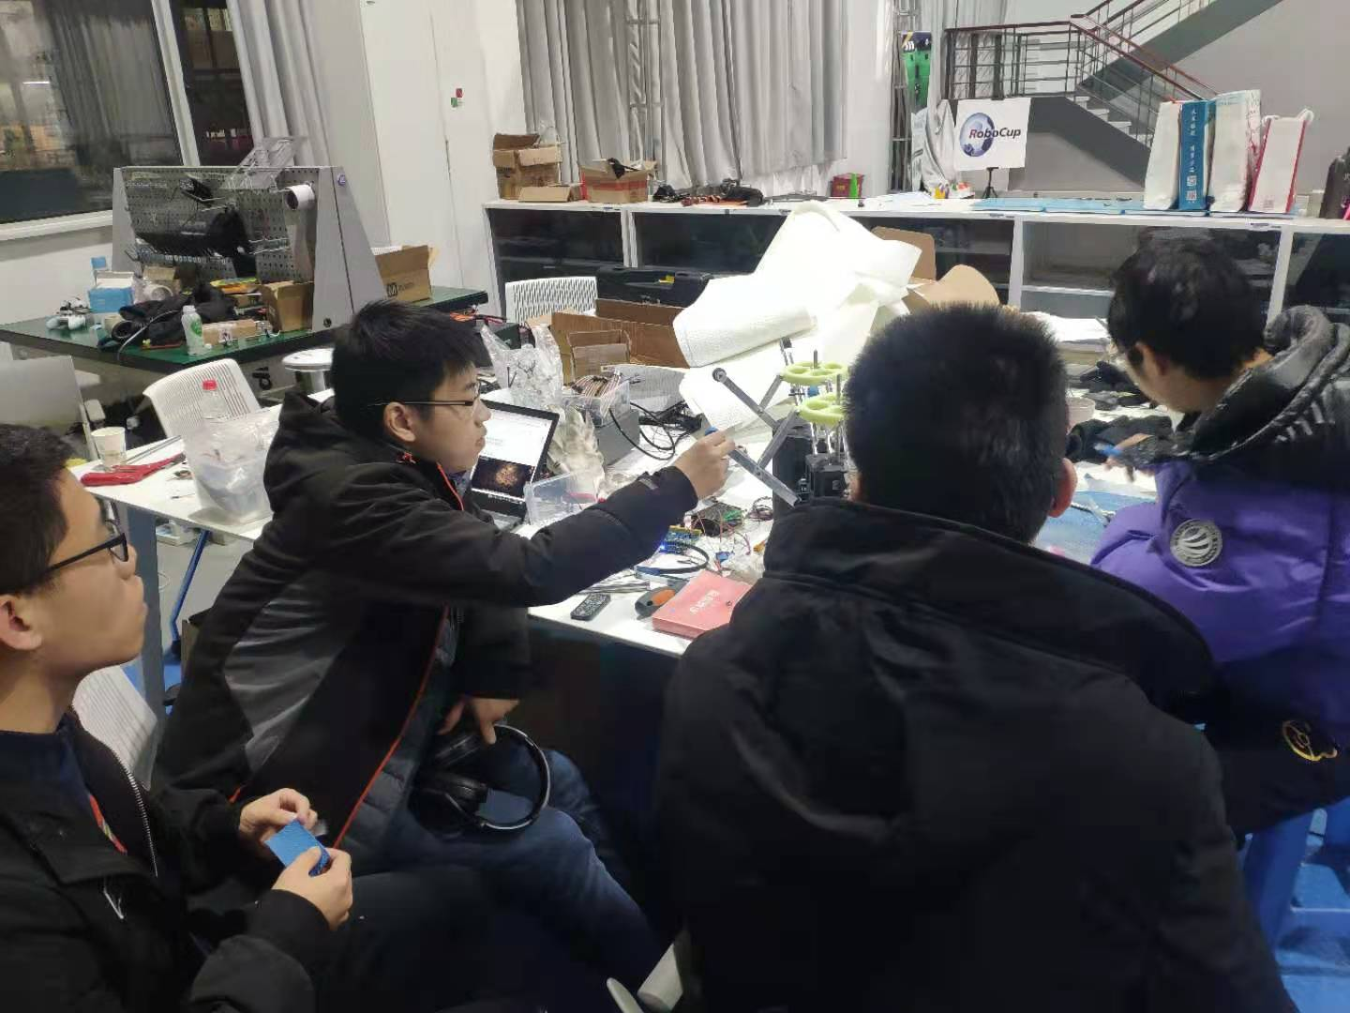

**一、本周议题：**初步完成装配

**二、主要讨论内容:**

（1）零件采买与装配工作由徐文焯、邵昊南、易俊杰完成，张泽楷负责电控调试并购买了测试用的亚克力管道。

（2）对设计中存在缺陷的部分，在装配时尽量予以修正。

（3）装配误差较大，需要进行足够的补偿。

**三、结论：**已初步完成装配但仍然有部分需要修正

**四、下周工作安排：**继续装配与调试。